“Decenio de la Igualdad de oportunidades para mujeres y hombres”
“Año del Diálogo y la Reconciliación Nacional”

PISA 2015 ITEMS LIBERADOS DE LA PRUEBA PILOTO

Doc: CY6_TST_PISA2015FT_Released_Cognitive_Items

Producido por ETS (Core 3 Contractor)

PISA 2015 Contractors

Contenido
Competencia científica – Descripción de ítems liberados FT … 4
Unidades estándar… 7
Unidades interactivas… 22

Competencia científica – Descripción

Treinta y cinco nuevos ítems de ciencia de la Prueba Piloto 2015 fueron aprobados por el Grupo Experto de Competencia Científica para liberarlos como ítems de muestra. Los ítems se presentan en este documento en dos grupos:

- Unidades estándar, que consiste en materiales estáticos que incluyen texto, gráficos, tablas y gráficos y preguntas asociadas.

- Unidades interactivas, que incluyen materiales con estímulos interactivos y preguntas asociadas.

Se proporciona el propósito de las preguntas para cada ítem liberado, mostrando cómo se clasifica el ítem de acuerdo a las categorías del constructo en el marco del proyecto de Competencia Científica de 2015. Estas categorías incluyen: competencias, tipos de conocimiento científico, contextos, y demanda cognitiva. Cada uno fue explicado de forma más detallada en el marco proyecto, como se muestra a continuación.

COMPETENCIAS
Las tablas a continuación proporcionan una descripción elaborada de los tipos de desempeño esperados para una presentación de tres competencias requeridas para la competencia científica. Las descripciones, presentadas como acciones, tienen el propósito de transmitir la idea que una persona competente científicamente comprende y es capaz de efectuar una serie de prácticas básicas que son esenciales para la competencia científica.
1. Explicar fenómenos científicamente
Reconocer, ofrecer y evaluar explicaciones para un rango de fenómenos naturales y tecnológicos demostrando ser capaz de:
- Recordar y aplicar de forma apropiada el conocimiento científico;
- Identificar, usar, y generar modelos explicativos y representaciones;
- Hacer predicciones y justificarlas de forma apropiada;
- Ofrecer hipótesis explicativas;
- Explicar las repercusiones potenciales del conocimiento científico en la sociedad.

2. Evaluar y diseñar preguntas científicas
Describir y evaluar preguntas científicas y proponer formas de dirigir las preguntas científicamente demostrando habilidades para:
- Identificar la pregunta explorada en un determinado estudio científico;
- Distinguir preguntas que sean posibles de investigar científicamente;
- Proponer una forma de explorar científicamente una determinada pregunta;
- Evaluar formas de explorar científicamente una determinada pregunta;
- Describir y evaluar un rango de formas que los científicos usan para asegurar la fiabilidad de la información y la objetividad y generalidad de las explicaciones.

3. Interpretar información y evidenciarla científicamente
Analizar y evaluar información científica, quejas y argumentos en una variedad de representaciones y plasmar conclusiones apropiadas para demostrar habilidad para:
- Transformar investigación de una representación a otra;
- Analizar e interpretar información para sacar conclusiones adecuadas;
- Identificar las suposiciones, evidencia y razonamiento en textos relacionados a la ciencia;
- Distinguir entre argumentos que se basan en evidencia y teoría científica y aquellos que se basan en otras consideraciones;
- Evaluar argumentos y evidencias científicos de otras fuentes (por ejemplo., periódicos, internet, diarios).

TIPOS DE CONOCIMIENTO CIENTÍFICO
La habilidad de los estudiantes de demostrar estas competencias depende de tres tipos de conocimiento científico. Estos se definen de la siguiente manera:
- Conocimiento de contenido, conocimiento del contenido de ciencia (incluyendo sistemas físicos, sistemas vivos y ciencias de la tierra y el espacio),
- Conocimiento procedimental, Conocimiento de la diversidad de métodos y prácticas que se utilizan para establecer conocimiento científico, así como sus procesos estándar, y
- Conocimiento epistémico, conocimiento de cómo nuestras creencias en ciencia de justifican como resultado de entender las funciones de prácticas científicas, sus justificaciones y el significado de términos como teoría, hipótesis y observación.

CONTEXTOS
La evaluación PISA 2015 requiere evidencia de sus competencias y conocimiento en un rango de contextos, que incluyen:
- salud,
- recursos naturales,
- medioambiente,
- peligros, y
- las fronteras de ciencia y tecnología
en lo
- personal,
- local/nacional, y
- características globales.

DEMANDA COGNITIVA
Una nueva característica clave del marco PISA 2015 es la definición de niveles de demanda cognitiva dentro de la evaluación de competencia científica y a través de las tres competencias del marco. La dificultad de todos los ítems es una combinación del grado de complejidad y el rango de conocimiento que este requiere y las operaciones cognitivas requeridas para procesar el ítem. Los niveles definidos para esta evaluación incluyen:

Bajo
Llevan a cabo procedimientos de un solo paso, por ejemplo recordar un hecho, término, principio o concepto, o localizar un solo punto de información de un gráfico o tabla.

Medio
Usa y aplica conocimiento conceptual para describir o explicar fenómenos, seleccionar procedimientos apropiados que involucran dos o más pasos, organizan/muestran datos, interpretan o usan conjuntos simples de datos o gráficos.

Alto
Analiza información o datos complejos, sintetiza o evalúa evidencia, justifica y razona de varias fuentes, desarrolla un plan o secuencia de pasos para enfocar un problema.

Esta unidad liberada trata sobre el problema de colapso de colonias de abejas. Los materiales del estímulo incluyen un texto corto que introduce el fenómeno y un gráfico que muestra los resultados de un estudio que investiga la relación entre el insecticida imidacloprid y el problema de colapso de colonias de abejas.

Unidad CS600 Problema de colapso de colonias de abejas

Ítem liberado #1

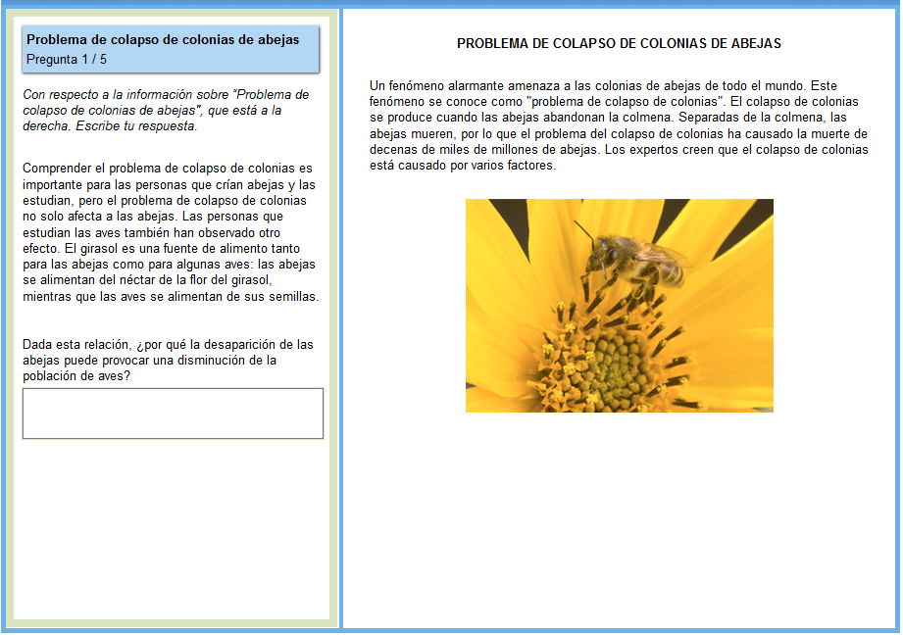

Para responder correctamente esta pregunta, los estudiantes deben proporcionar una explicación que afirma o implica que una flor no puede producir semillas sin polinización. La competencia para este ítem es “Explicar fenómenos científicamente”, puesto que se pide que los estudiantes recuerden el conocimiento científico apropiado.

Número de ítem | CS600Q01
Proceso cognitivo | Explicar fenómenos científicamente
Conocimiento | Contenido – sistemas vivos
Contexto | Local/Nacional – Calidad medioambiental
Nivel de demanda cognitiva | Media
Formato de ítem | Respuesta abierta – Codificada por expertos

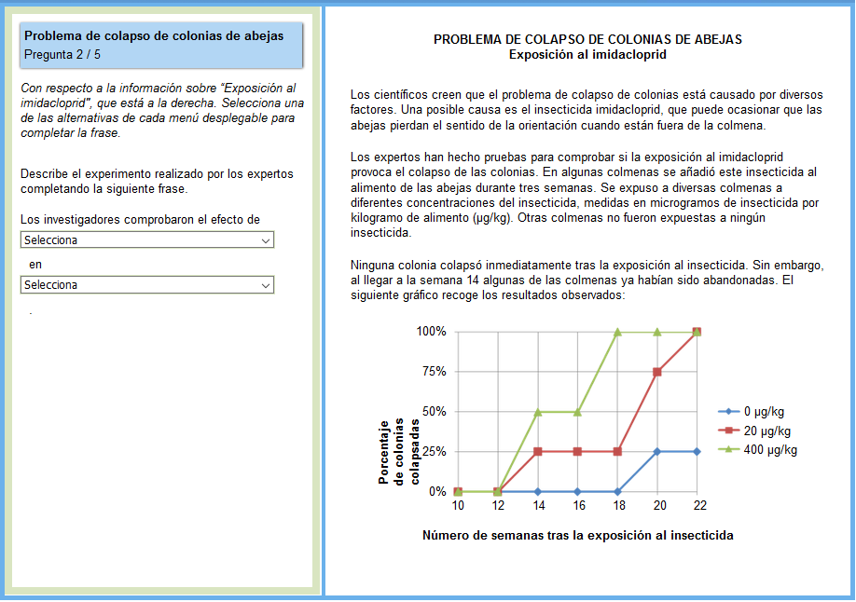

Se pide que los estudiantes seleccionen de entre tres opciones en cada menú desplegable para demostrar su comprensión de la pregunta explorada en el experimento de los investigadores, Aquellas opciones incluyen:
- Colapso de colonias de abejas
- Concentración de imidacloprid en los alimentos
- Inmunidad de abejas al imidacloprid

La respuesta sobre lo que los investigadores obtuvieron del efecto de concentración de imidacloprid en los alimentos en el colapso de colonias de abejas identifica las variables independiente y dependiente en el experimento.

Número de ítem | CS600Q02
Proceso cognitivo | Evaluar y diseñar preguntas científicas
Conocimiento – sistema | Procedimental
Contexto | Local/Nacional – Calidad ambiental
Nivel de demanda cognitiva | Media
Formato del ítem | Opción múltiple compleja – Calificada por computadora

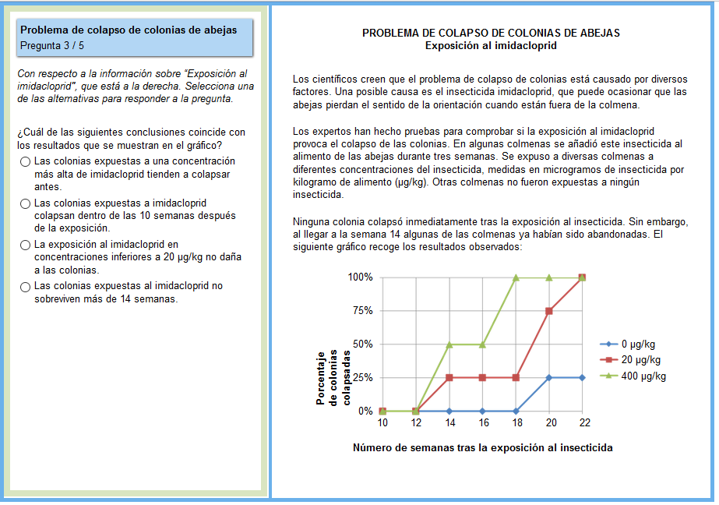

Esta pregunta requiere interpretación de un gráfico que presenta datos relativos a la relación entre concentraciones del insecticida y la tasa de colapso de colonias a lo largo del tiempo.

La respuesta correcta es la primera opción (Las colonias expuestas a una concentración más alta de imidacloprid tienden a colapsar antes) como muestra el gráfico que el porcentaje de colonias que colapsó es más alto cuando las colmenas están expuestas a una concentración de 400 μg/kg del insecticida comparado con 20 μg/kg durante las semanas 14-20 del experimento.

Número de ítem | CS600Q03
Proceso cognitivo | Interpretar datos y evidencia científicamente
Conocimiento - sistema | Procedimental
Contexto | Local/Nacional – Calidad ambiental
Nivel de demanda cognitiva | Media
Formato del ítem | Opción múltiple simple – Calificada por computadora

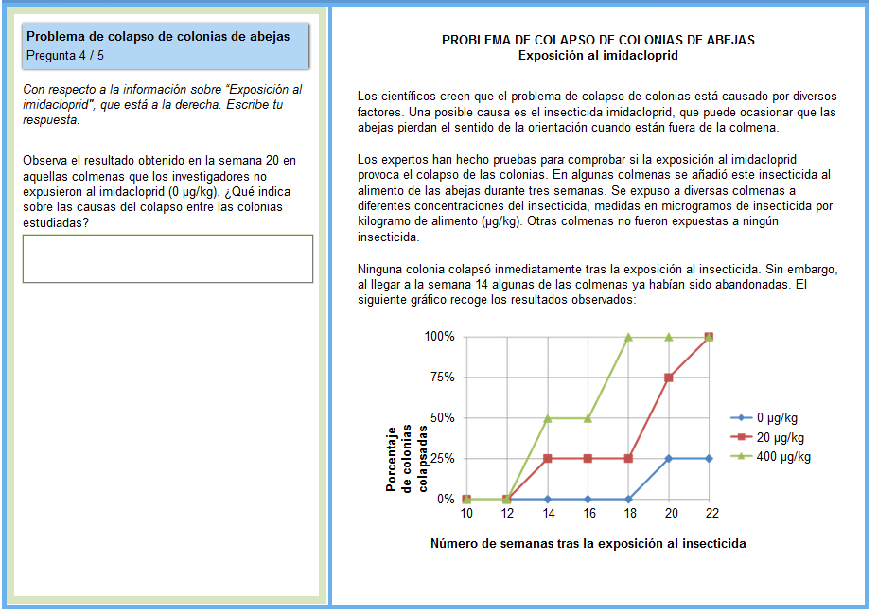

Los estudiantes deben proporcionar una hipótesis para los colapsos entre las colonias controladas. Una respuesta correcta indica si tiene que haber otra causa natural de colapso de colonia para las colonias estudiadas o que las colmenas en el grupo de control no estaban debidamente protegidas de la exposición.

Número de ítem | CS600Q04
Proceso cognitivo | Explicar fenómenos científicamente
Conocimiento - sistema | Contenido – Sistemas vivos
Contexto | Local/Nacional – Calidad ambiental
Nivel de demanda cognitiva | Media
Formato de ítem | Respuesta abierta – Codificada por expertos

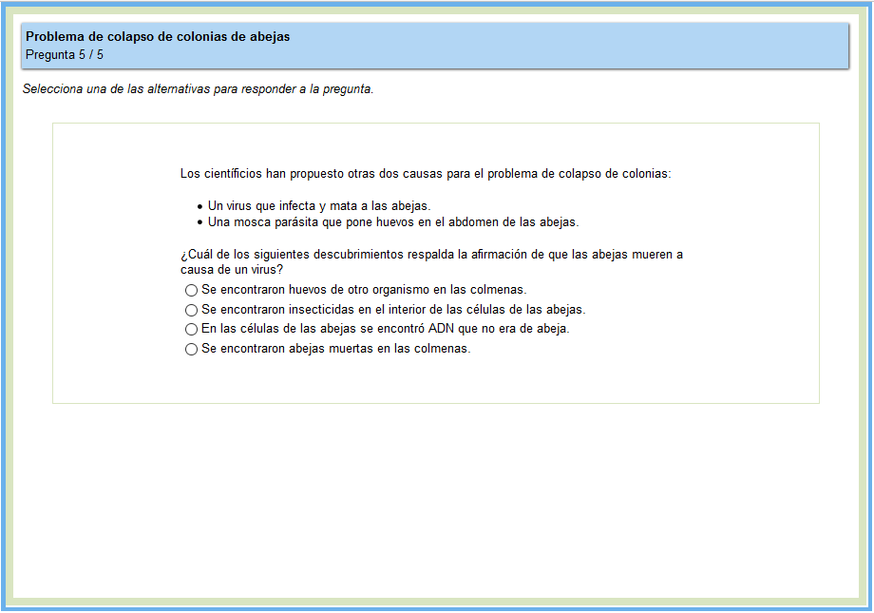

Los estudiantes tienen que usar de forma adecuada el conocimiento de contenido científico sobre infecciones virales para explicar el fenómeno descrito en este ítem. La respuesta correcta es la tercera opción: En las células de las abejas se encontró ADN que no era de abeja.

Número de ítem | CS600Q05
Proceso cognitivo | Explicar fenómenos científicamente
Conocimiento - sistema | Contenido– Sistemas vivos
Contexto | Local/Nacional – Calidad ambiental
Nivel de demanda cognitiva | Media
Formato de ítem | Opción múltiple simple – Calificada por computadora

Esta unidad liberada explora la relación entre quemar combustibles fósiles y los niveles de CO2 en la atmósfera. El material de estímulo incluye un diagrama que ilustra los ciclos del carbono en el ambiente y un texto corto que describe las estrategias para reducir las cantidad liberada de CO2 en la atmósfera, una tabla que compara las características del etanol y el petróleo cuando se usan como combustibles y un gráfico que ilustra los resultados de un modelo matemático que calcula la captura y almacenamiento de carbono en tres diferentes profundidades del océano.

Unidad CS613 Combustibles fósiles

Ítem liberado #1
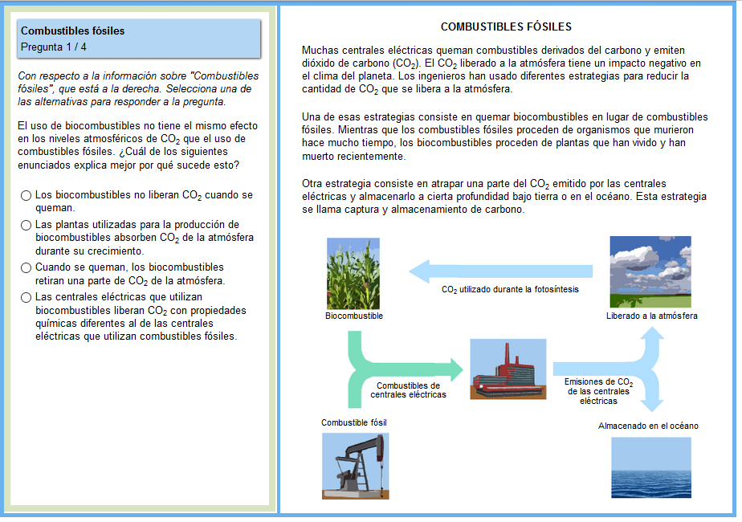

Los estudiantes tienen que usar de manera apropiada el conocimiento del contenido científico para explicar por qué el uso de biocombustibles a base de plantas no afecta los niveles atmosféricos de CO2 del mismo modo que quemar combustibles fósiles. La segunda opción es la respuesta correcta: Las plantas utilizadas para la producción de biocombustibles absorben CO2 de la atmósfera durante su crecimiento.

Número de ítem | CS613Q01
Proceso cognitivo | Explicar fenómenos científicamente
Conocimiento – Sistema | Contenido – Sistemas físicos
Contexto | Global – Recursos naturales
Nivel de demanda cognitiva | Media
Formato de ítem | Opción múltiple simple – Calificado por computadora

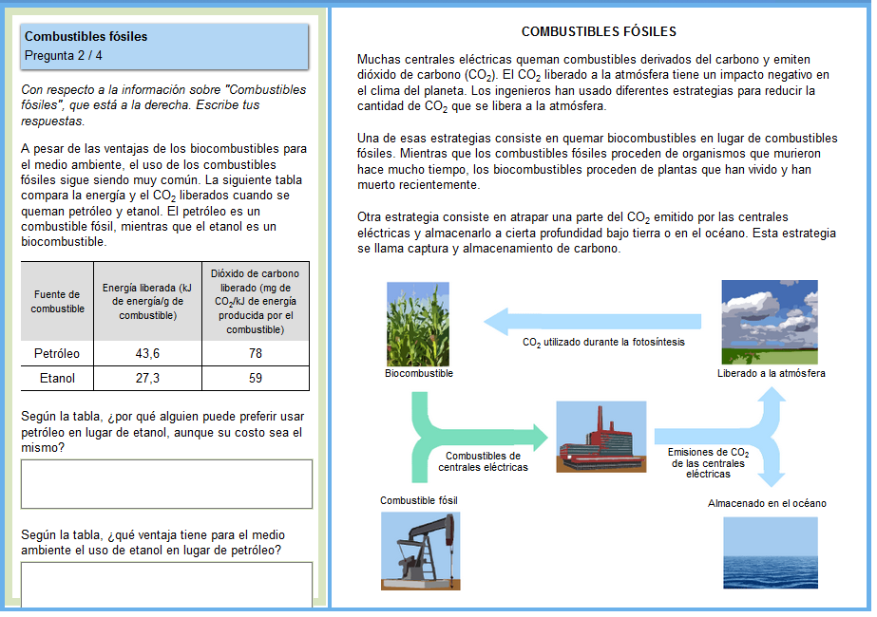

El ítem pide a los estudiantes que analicen los datos presentados en una tabla para comparar etanol y petróleo como fuentes de combustibles. Los estudiantes deberían determinar que la gente puede preferir usar petróleo en vez de etanol porque libera más energía por el mismo costo y que el etanol tiene una ventaja ambiental sobre el petróleo porque libera menos dióxido de carbono.

Número de ítem | CS613Q02
Proceso cognitivo | Interpretar datos y evidencia científicamente
Conocimiento - Sistema | Procedimental
Contexto | Local/Nacional – Recursos naturales
Nivel de demanda cognitiva | Media
Formato de ítem | Respuesta abierta – Codificada por expertos

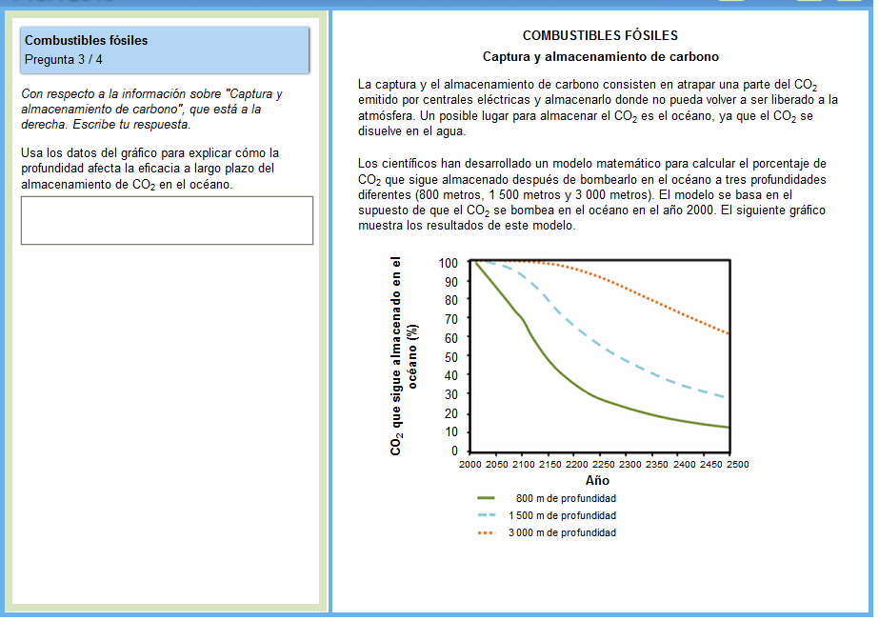

Los estudiantes tienen que interpretar los datos presentados en un gráfico para proporcionar una explicación que resuma el hallazgo global de que almacenar dióxido de carbono a más profundidad en el océano conduce a mejores tasas de retención a lo largo del tiempo que almacenarlo a menos profundidad.

Número de ítem | CS613Q03
Proceso cognitivo | Interpretar datos y evidencia científicamente
Conocimiento- Sistema | Procedimental
Contexto | Global – Recursos naturales
Nivel de Demanda Cognitiva | Media
Formato de ítem | Respuesta abierta – Codificada por expertos

1 Note that the fourth item in this unit, CS613Q04, is not included among the released items.

Esta unidad liberada se concentra en el patrón de distribución de volcanes y el impacto de las erupciones volcánicas en el clima y en la atmósfera. Los materiales de estímulo incluyen un mapa que muestra la ubicación de volcanes y terremotos alrededor del mundo y gráficos que ilustran el impacto que las erupciones volcánicas tienen sobre la cantidad de radiación solar que alcanza la superficie de la Tierra y sobre las concentraciones de dióxido de carbono en la atmósfera.

Unidad 644 Erupciones volcánicas

Ítem liberado #1
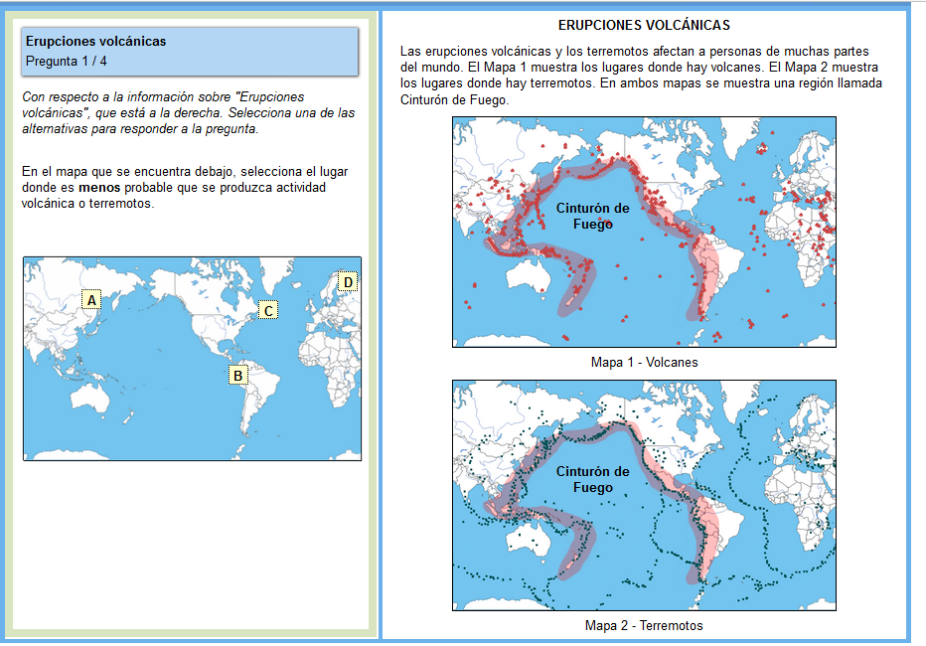

Los estudiantes tienen que interpretar los datos presentados sobre un mapa para identificar la zona con más probabilidad de experimentar actividad volcánica o terremotos. La respuesta correcta es la zona D del mapa, en la parte norte de Europa.

Número de ítem | CS644Q01
Proceso cognitivo | Interpretar datos y evidencias científicamente
Conocimiento - sistema | Procedimental
Contexto | Global – Peligros
Nivel de demanda cognitiva | Baja
Formato del ítem | Opción múltiple simple – Calificado por computadora

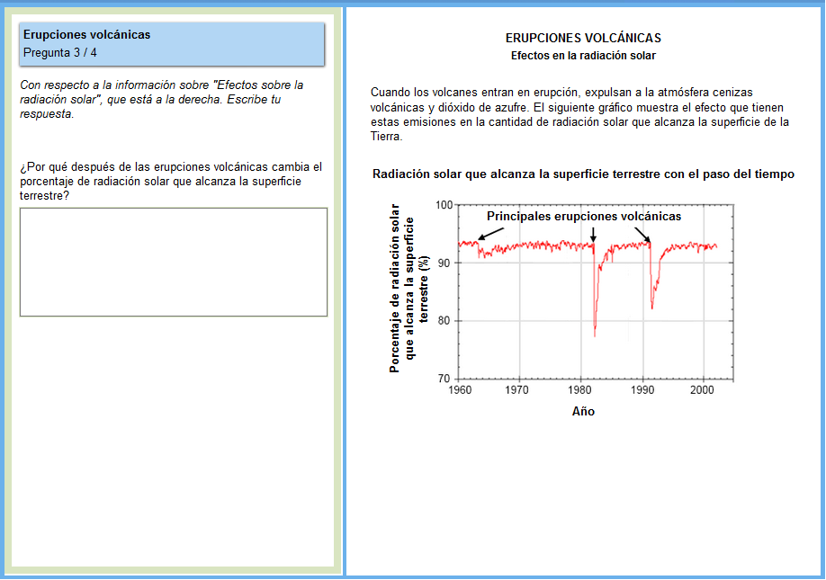

Los estudiantes tienen que interpretar correctamente los datos graficados que muestran que el porcentaje de radiación solar que alcanza la superficie de la Tierra se reduce cuando se registran grandes erupciones volcánicas, y proporciona una explicación que indica o implica que las emisiones volcánicas reflejan o absorben radiación solar.

Número de ítem | CS644Q03
Proceso cognitivo | Interpretar datos y evidencia científicamente
Conocimiento - sistema | Contenido – Tierra y Espacio
Contexto | Global – Peligros
Nivel de demanda cognitiva | Medio
Formato de ítem | Respuesta abierta – codificada por expertos

2 Tener en cuenta que el Segundo ítem en esta unidad, CS644Q02, no está incluido entre los ítems liberados.

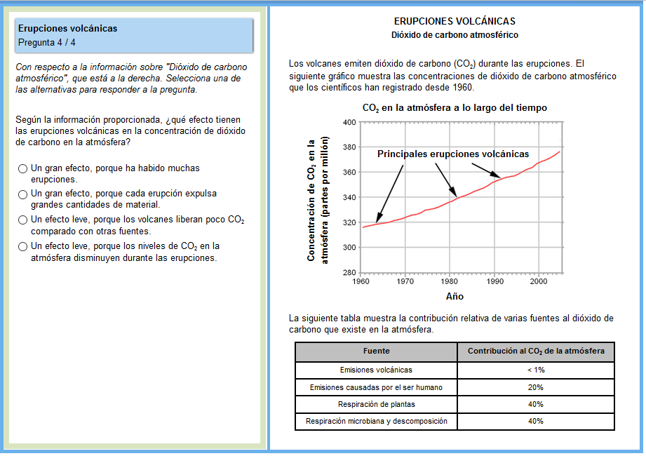

Los estudiantes tienen que interpretar los datos provistos que respaldan la tercera respuesta que dice que los volcanes tienen un efecto menor en la concentración de dióxido de carbono en la atmósfera porque liberan poco CO2 en comparación con otras fuentes.

Número de ítem | CS644Q04
Proceso cognitivo | Interpretar datos y evidencia científicamente
Conocimiento - Sistema | Procedimental
Contexto | Global – Peligros
Nivel de demanda cognitiva | Bajo
Formato de ítem | Opción múltiple simple – Calificado por computadora

Esta unidad se enfoca en los procesos naturales o humanos que pueden producir terremotos. Los materiales del estímulo incluyen un texto y un gráfico que ilustran la relación de fallas con los terremotos, un mapa que muestra niveles de estrés en una región de la Tierra y un texto corto sobre un terremoto, que se cree que fue causado por la extracción de aguas subterráneas.

Unidad 655 Extracción de aguas subterráneas y terremotos
Ítem liberado #1

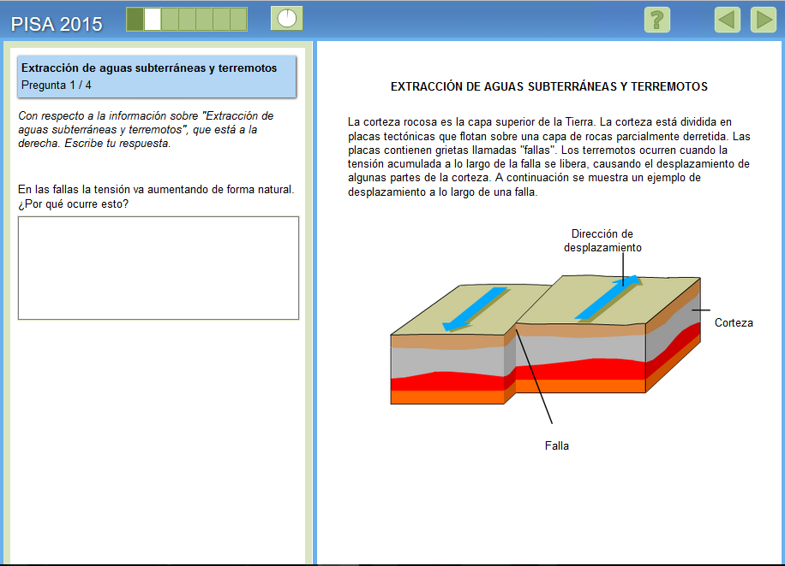
Al usar la descripción y representación de fallas provistas en el estímulo, los estudiantes tienen que proporcionar una explicación que indique o implique que el movimiento de placas tectónicas conduce a la generación de estrés y/o que roca o tierra que se mueven en diferentes direcciones pare por fricción en la placa.

Número de ítem | CS655Q01
Proceso cognitivo | Explica fenómenos científicamente
Conocimiento - sistema | Contenido – Tierra y espacio
Contexto | Local/Nacional – Peligros
Nivel de demanda cognitiva | Medio
Formato de ítem | Respuesta abierta – Codificada por expertos

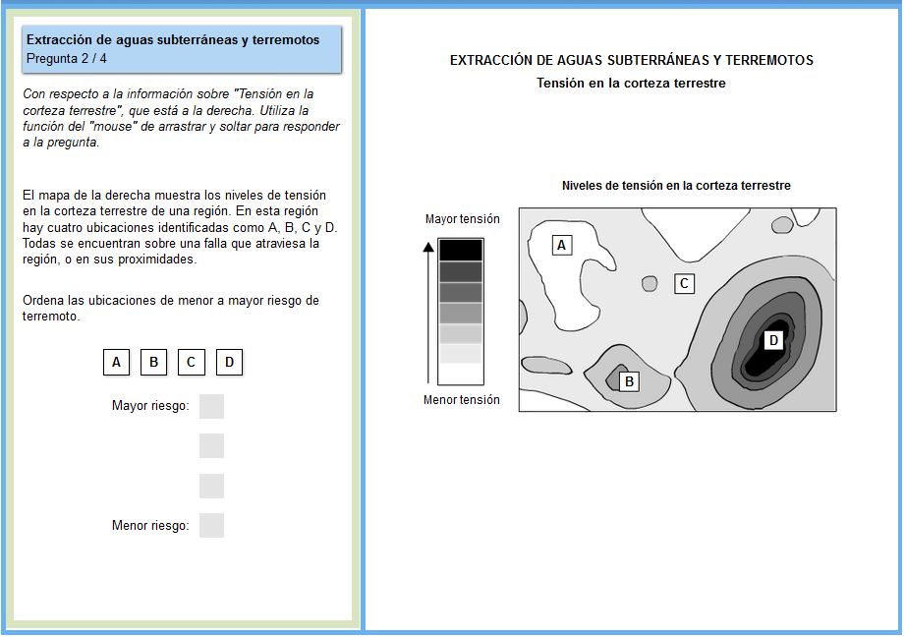

Los estudiantes tienen que aplicar su conocimiento de la relación que hay entre el estrés de la corteza terrestre y los terremotos para predecir el riesgo de terremotos en cuatro zonas específicas que están cerca de fallas. La zona con mayor riesgo es la etiquetada con la letra “D” en el diagrama, seguida por “B”, “C” y finalmente “A”, que tiene el menor riesgo porque tiene el nivel más bajo de estrés.

Número de ítem | CS655Q02
Proceso cognitivo | Interpretar datos y evidencia científicamente
Conocimiento – Sistema | Procedimental
Contexto | Local/Nacional – Peligros
Nivel de demanda cognitiva | Bajo
Formato de ítem | Opción múltiple compleja – calificado por computadora

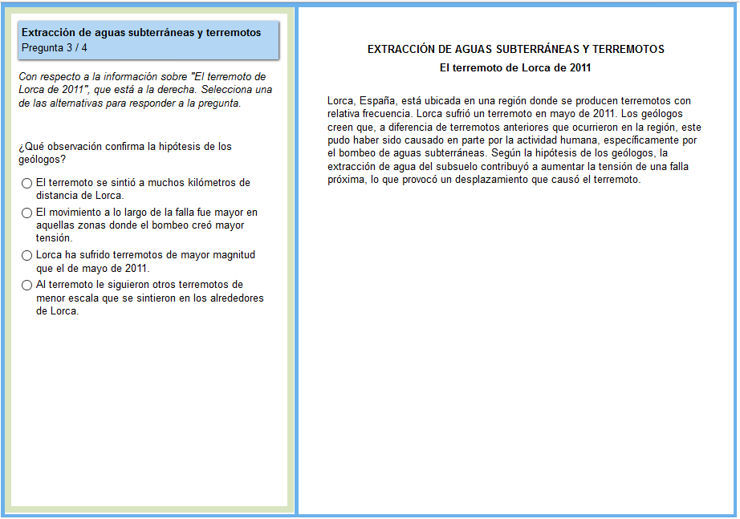

Los estudiantes tienen que identificar la única observación que fundamenta la hipótesis presentada en el estímulo que la extracción de aguas subterráneas desencadena un terremoto contribuyendo al estrés cerca de una falla. La segunda opción (El movimiento a los largo de la falla fue mayor en aquellas zonas donde el bombeo creó mayor tensión.) es la respuesta correcta ya que respalda un asociación entre la extracción de agua y el terremoto.

Número de ítem | CS655Q03
Proceso cognitivo | Explica fenómenos científicamente
Conocimiento - Sistema | Contenido – Tierra y espacio
Contexto | Local/Nacional – Peligros
Nivel de demanda cognitiva | Medio
Formato del ítem | Opción múltiple simple – Calificado por computadora

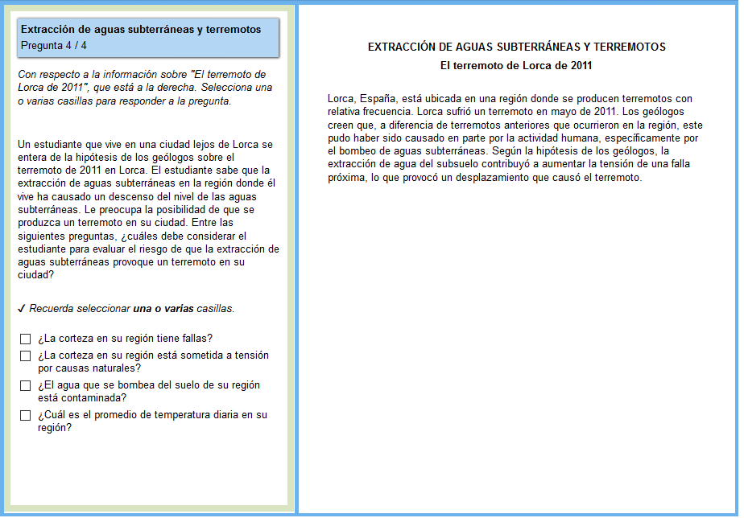

En este ítem, los estudiantes tienen que usar su comprensión de terremotos y la información provista sobre el terremoto en Lorca para identificar la pregunta o preguntas más adecuadas para proporcionar información sobre el riesgo de terremotos en una región en particular. Tanto la primera como la segunda pregunta proporcionarían esa información: ¿La corteza en su región tiene fallas? y ¿La corteza en su región está sometida a tensión por causas naturales?

Número de ítem | CS655Q04
Proceso cognitivo | Explica fenómenos científicamente
Conocimiento - sistema | Contenido – Tierra y Espacio
Contexto | Local/Nacional – Peligros
Nivel de demanda cognitiva | Medio
Formato del ítem | Opción múltiple compleja – Calificado por computadora

Esta unidad liberada se concentra en una central eléctrica que usa las diferencias en la concentración de sal entre agua salada y agua dulce para generar electricidad. El estímulo incluye un texto que describe este proceso y una animación que muestra el movimiento de agua a través de la central y el movimiento de las moléculas de agua a través de la membrana semipermeable.
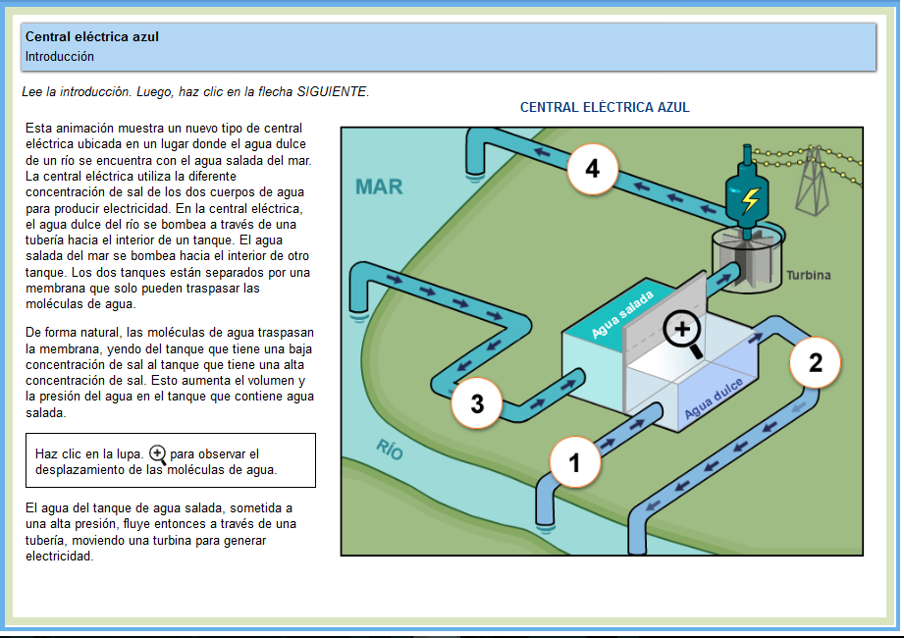

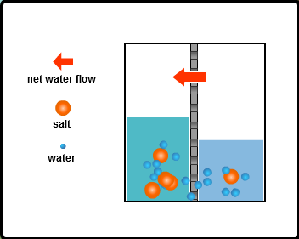
Ver con la lupa:

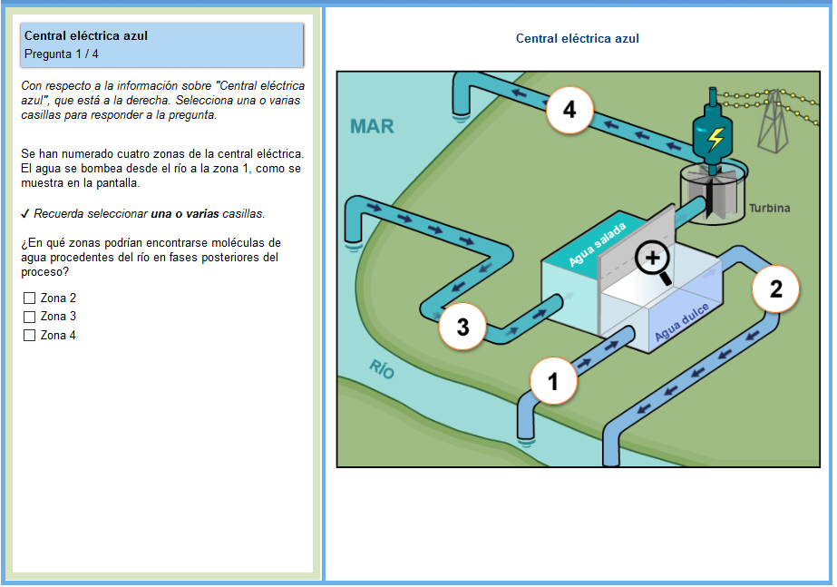

Los estudiantes tienen que aplicar su comprensión de cómo se mueve el agua a través de la central eléctrica presentada en el diagrama para identificar la Zona 2 y Zona 4 que contienen moléculas de agua del río.

Número de ítem | CS639Q01
Proceso cognitivo | Interpreta datos y evidencia científicamente
Conocimiento - Sistema | Contenido – Sistema físico
Contexto | Local/Nacional – Fronteras
Nivel de demanda cognitiva | Bajo
Formato del ítem | Opción múltiple compleja – Calificado por computadora

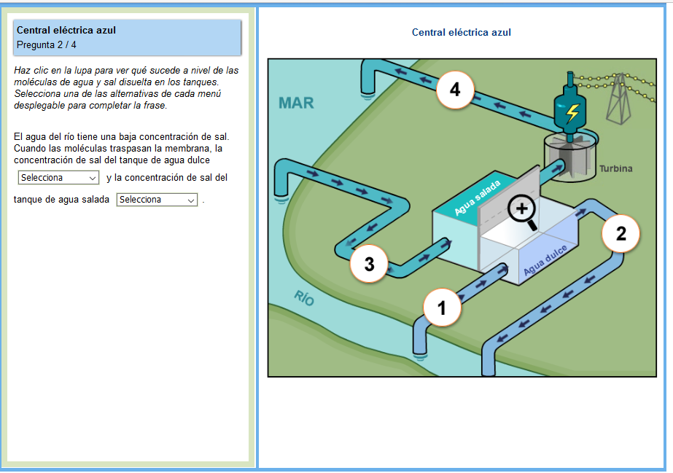

Se pide a los estudiantes que usen la animación para determinar el efecto del movimiento del agua a través de la membrana en relación a la concentración de sal de agua fresca y agua salada. La respuesta correcta es: Cuando las moléculas pasan a través de la membrana, la concentración de sale en el contenedor de agua fresca aumenta y la concentración de sal en el contenedor de agua salada disminuye.

Número de ítem | CS639Q02
Proceso cognitivo | Interpretar Datos y Evidencia científicamente
Conocimiento - sistema | Procedimental
Contexto | Global – Fronteras
Nivel de demanda cognitiva | Medio
Formato del ítem | Opción múltiple compleja – Calificada por computadora

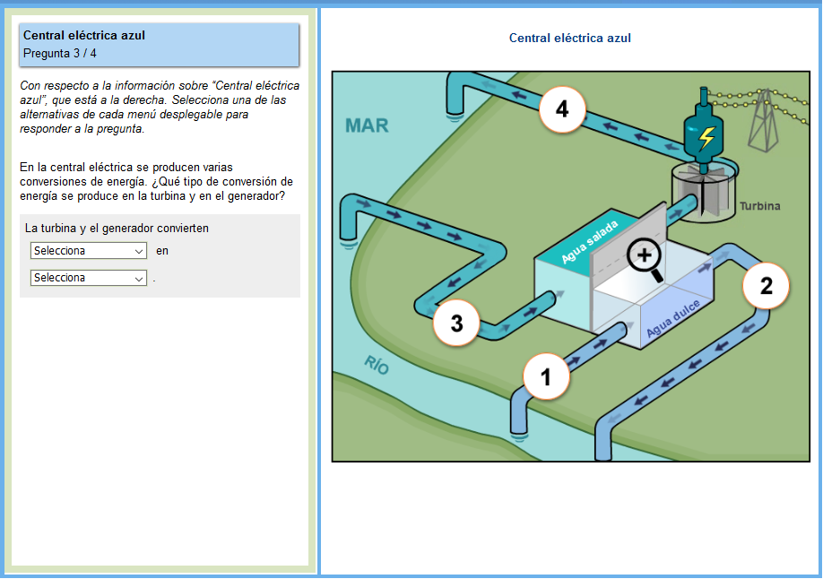

Cada menú desplegable en este ítem enumera cuatro tipos de energía: gravitacional, potencial, cinética y eléctrica. Los estudiantes deben interpretar correctamente el diagrama animado y especificar que la turbina y el generador convierten la energía cinética en eléctrica.

Número de ítem | CS639Q04
Proceso cognitivo | Interpretar datos y evidencia científicamente
Conocimiento - sistema | Contenido – sistemas físicos
Contexto | Local/Nacional – Fronteras
Nivel de demanda cognitiva | Medio
Formato del ítem | Opción múltiple compleja – Calificado por computadora

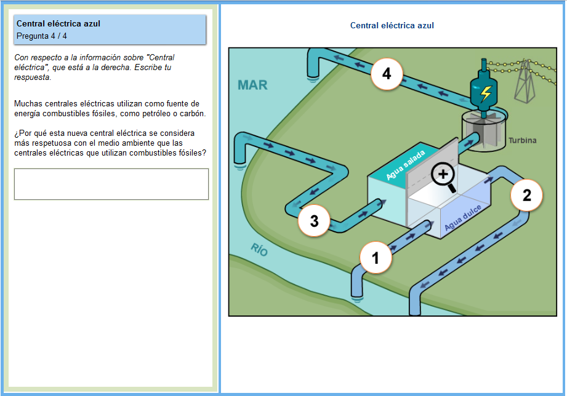

Los estudiantes deben proporcionar una explicación que identifica una forma en que las centrales que queman combustible fósil son más peligrosas para el ambiente que la nueva central eléctrica ilustrada en esta unidad, o identifica una característica de la nueva central eléctrica que la hace más amigable con el medioambiente

Número de ítem | CS639Q05
Proceso cognitivo | Explicar fenómenos científicamente
Conocimiento - Sistema | Contenido – sistemas físicos
Contexto | Global – Fronteras
Nivel de demanda cognitiva | Medio
Formato de ítem | Respuesta abierta – Codificado por expertos

Esta unidad liberada describe un tipo innovador de gafas que usa un fluido para ajustar la forma de los lentes. La porción interactiva de la unidad primero permite a los estudiantes investigar el efecto de ajustar la cantidad de fluido en los lentes sobre la forma de los lentes. Los estudiantes pueden investigar el efecto de los ajustes de los lentes en la visión de tres personas diferentes: una con visión normal, una con hipermetropía y una con miopía.

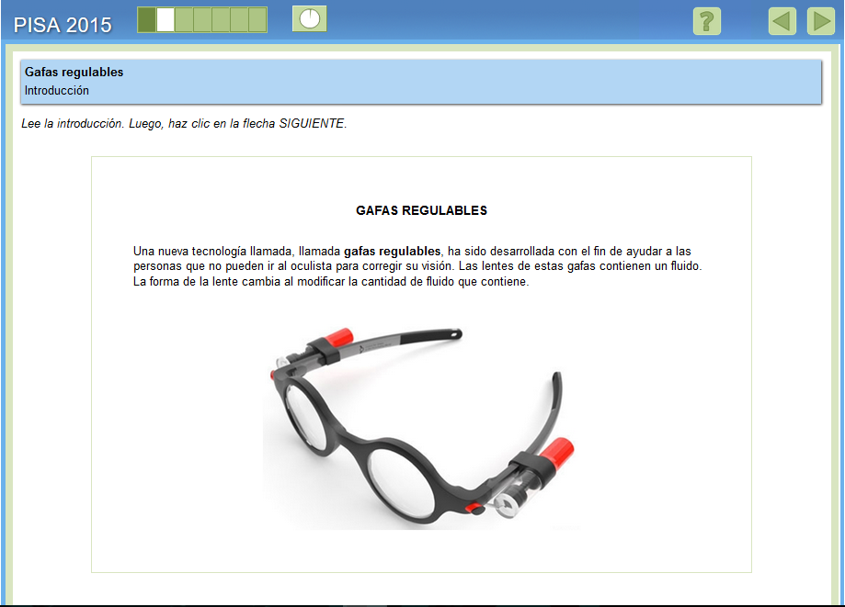

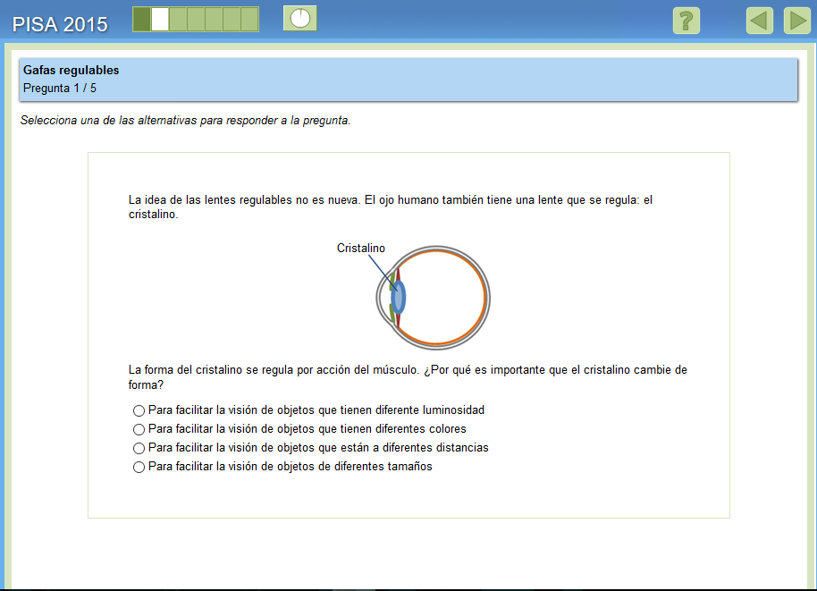

Los estudiantes deben usar el conocimiento del contenido para identificar correctamente la tercera opción, donde los lentes tienen que cambiar de forma para facilitar la visión de objetos a diferentes distancias.

Número de ítem | CS621Q01
Proceso cognitivo | Explicar fenómenos científicamente
Conocimiento - sistema | Contenido – Sistemas vivos
Contexto | Personal – Salud y enfermedad
Nivel de demanda cognitiva | Bajo
Formato del ítem | Opción múltiple simple – Calificado por computadora

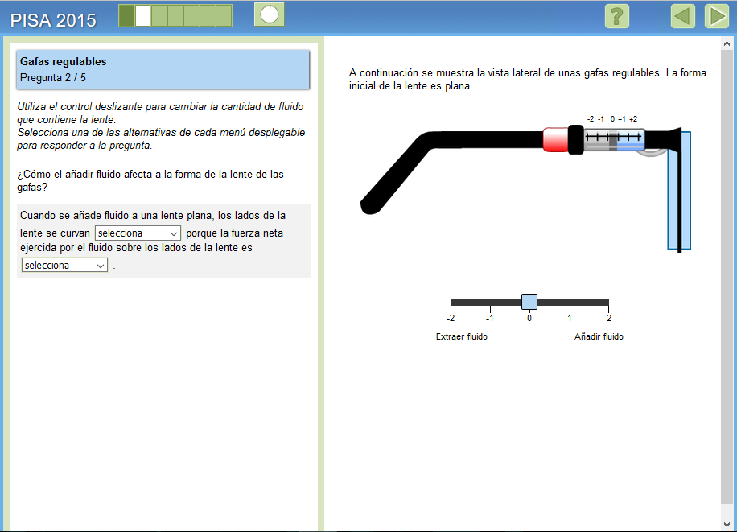

Las opciones en los menús desplegables son externas e internas para el primer menú y más o menos para el segundo. Usando las gafas regulables simuladas, se pide a los estudiantes que determinen que cuando se aumente fluido a los lentes planos, los lados de los lentes se curvan hacia afuera y luego interpretan la simulación para especificar que esto es porque la fuerza neta ejercida por el fluido sobre los lentes es mayor.

Número de ítem | CS621Q02
Proceso cognitivo | Interpretar datos y evidencia científicamente
Conocimiento - sistema | Contenido – Sistemas físicos
Contexto | Personal – Fronteras
Nivel de demanda cognitiva | Bajo
Formato de ítem | Opción múltiple compleja – Calificada por computadora

Introducción a la segunda simulación

La introducción proporciona información sobre la visión de tres estudiantes, cada uno será estudiado usando la simulación.

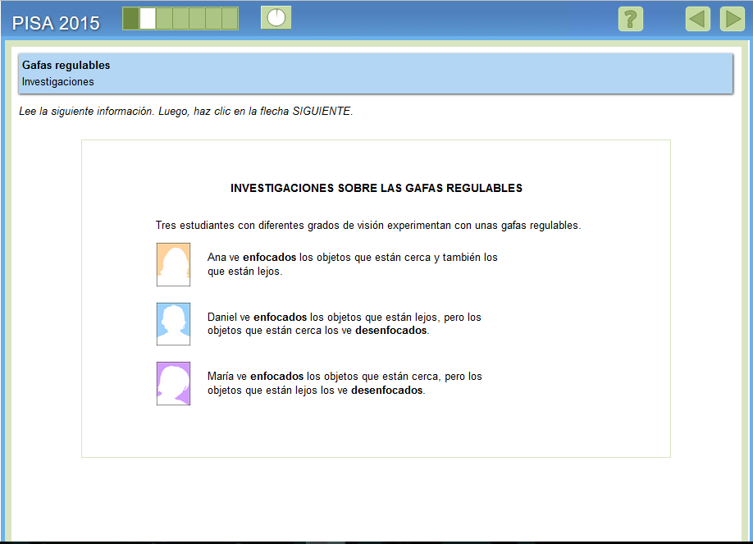
Cómo ejecutar la simulación

Antes de empezar esta parte de la unidad, se proporciona a los estudiantes una breve introducción de los controles en la simulación y se les permite ajustar los controles a modo de práctica cada control. Se muestran mensajes de ayuda si los estudiantes no toman las acciones requeridas en el lapso de un minuto. Si los estudiantes que están fuera de tiempo no toman acciones dentro del lapso de dos minutos, se les muestra cómo se vería la simulación si los controles estuvieran ajustados como se especifica. Como se explica en la orientación, recordatorios sobre cómo usar los controles están disponibles en pantallas subsiguientes haciendo clic en la tabla “Cómo ejecutar la simulación”.

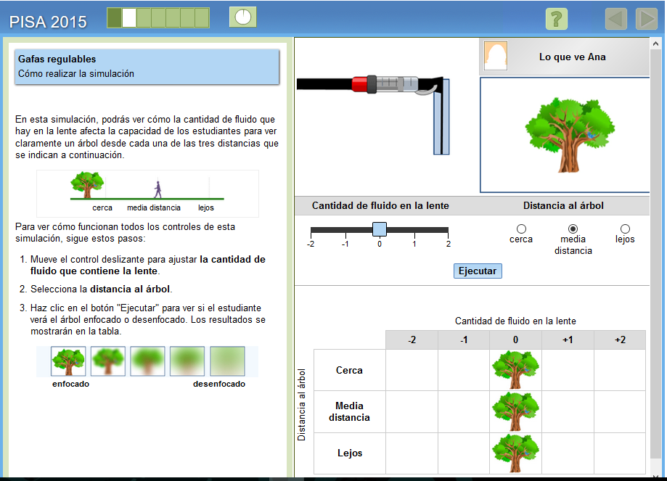

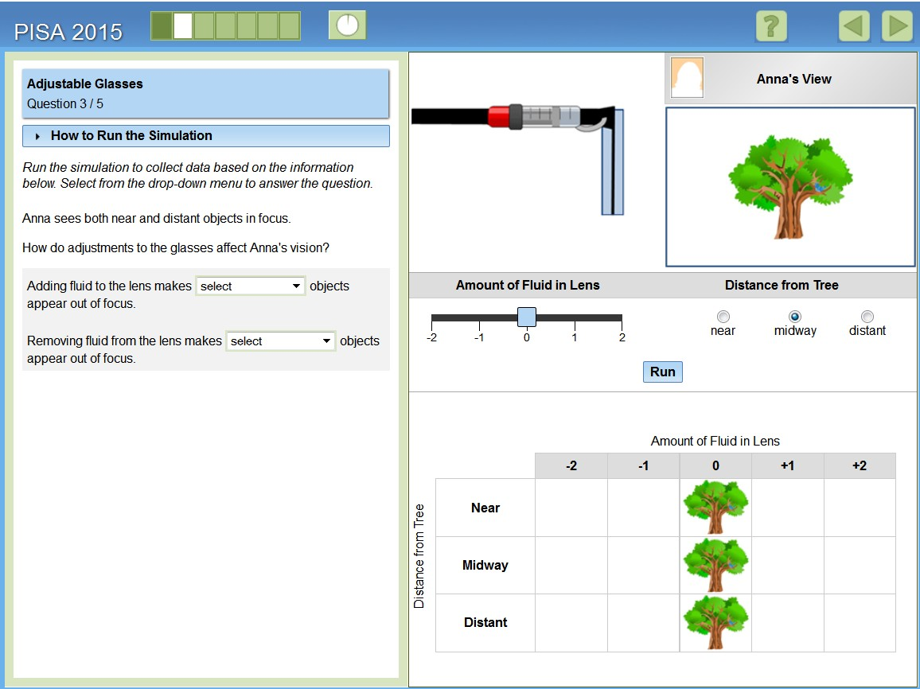

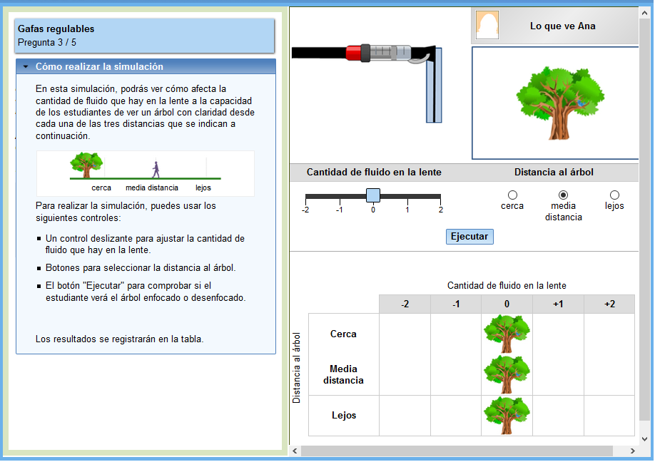

Los dos menús desplegables tienen las mismas opciones: distantes y cercanos. Se pide a los estudiantes que usen la simulación y los datos que han generado para identificar que agregar fluido hace que los objetos distantes aparezcan fuera de foco para Anna y quitar fluidos hace que objetos cercanos aparezcan fuera de foco.

Número de ítem | CS621Q03
Proceso cognitivo | Interpretar datos y evidencia científicamente
Conocimiento – Sistema | Procedimental
Contexto | Personal – Fronteras
Nivel de demanda cognitiva | Medio
Formato de ítem | Opción múltiple compleja – calificado por computadora

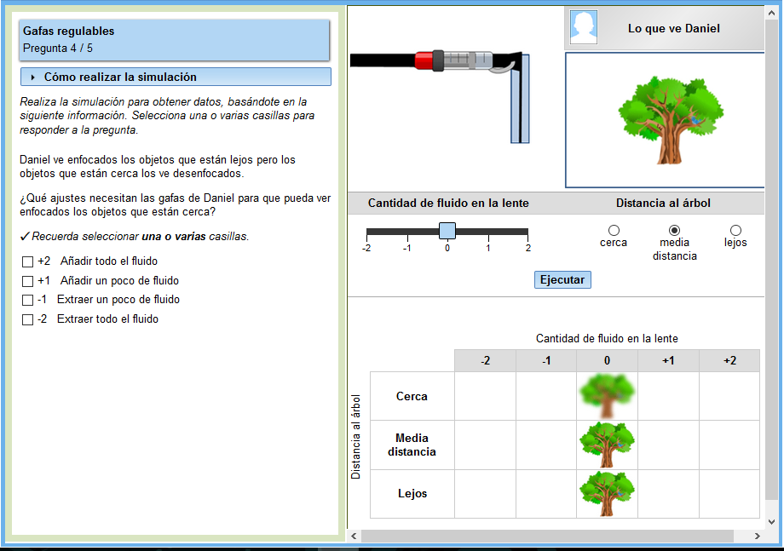

Se pide a los estudiantes que usen la simulación para identificar los ajustes que mejorarán la visión de cerca de Daniel. Hay dos respuestas correctas: +2 Añadir todo el fluido y +1 Añadir un poco de fluido.

Número de ítem | CS621Q04
Proceso cognitivo | Interpretar datos y evidencia científicamente
Conocimiento - Sistema | Procedimental
Contexto | Personal – Fronteras
Nivel de demanda cognitiva | Medio
Formato de ítem | Opción múltiple compleja – calificado por computadora

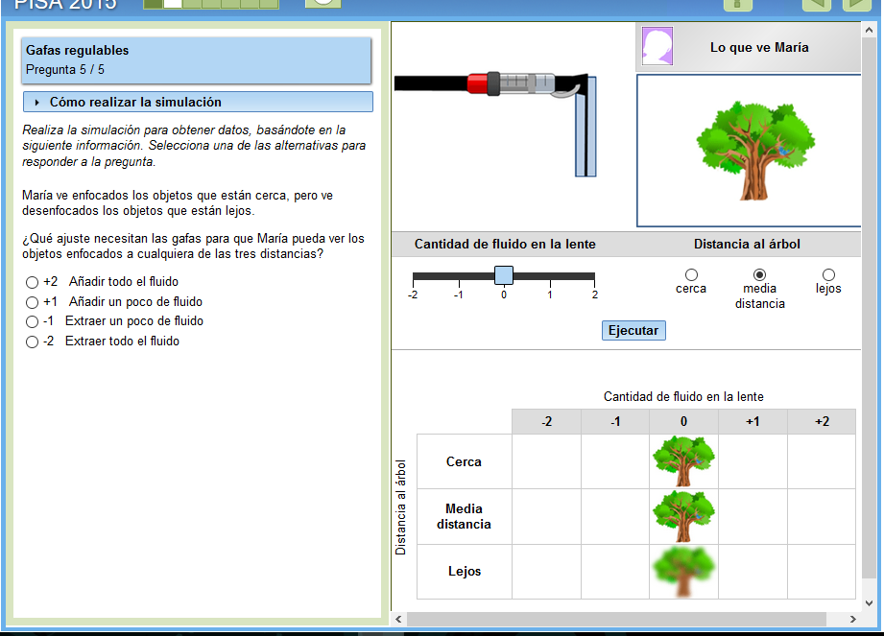

Se pide a los estudiantes que usen la simulación y los datos que han generado para identificar los ajustes que mejorarán la visión de lejos de María. En este caso hay una respuesta correcta: -1 Extraer un poco de fluido

Número de ítem | CS621Q05
Progreso cognitivo | Interpretar datos y evidencia científicamente
Conocimiento - Sistema | Procedimental
Contexto | Personal – Fronteras
Nivel de demanda cognitiva | Medio
Formato del ítem | Opción múltiple simple – Calificado por computadora

Descripción de la unidad

Esta unidad liberada presenta una pregunta científica relacionada a la termorregulación usando un simulador que permite a los estudiantes manipular la temperatura del aire y los niveles de humedad del aire experimentados por corredores de distancias largas, así como si el corredor simulado bebe agua o no. El estudiante selecciona la temperatura del aire, humedad del aire, y si el corredor está bebiendo agua (sí/no). Después de ejecutar la simulación, se muestra el volumen de sudor del corredor, la pérdida de agua y la temperatura corporal. Cuando las condiciones causan deshidratación o golpe de calor, estos peligros para la salud se resaltan en la pantalla.

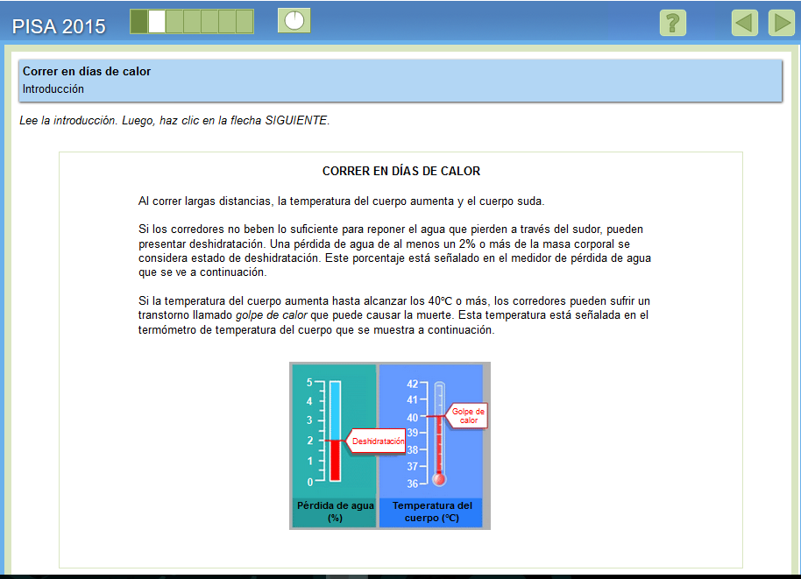

Cómo ejecutar la simulación

Antes de empezar la unidad, se les da a los estudiantes una breve introducción de los controles en la simulación y se les permite practicar los ajustes de cada control. Aparecen mensajes de ayuda si los estudiantes no toman las acciones requeridas en el lapso de un minuto. Si los estudiantes están fuera de tiempo por no tomar acciones dentro del lapso de dos minutos, se les muestra cómo se vería la simulación si los controles fueran ajustados como se especifica. Como se explica en la orientación, los recordatorios sobre cómo se usan los controles, así como cómo seleccionar o borrar una línea de datos, están disponibles en las pantallas subsiguientes haciendo clic en la tabla “Cómo ejecutar la simulación”.

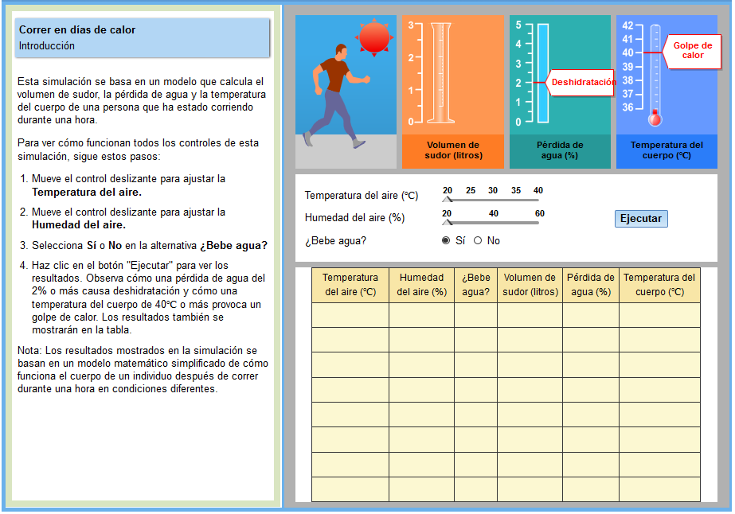

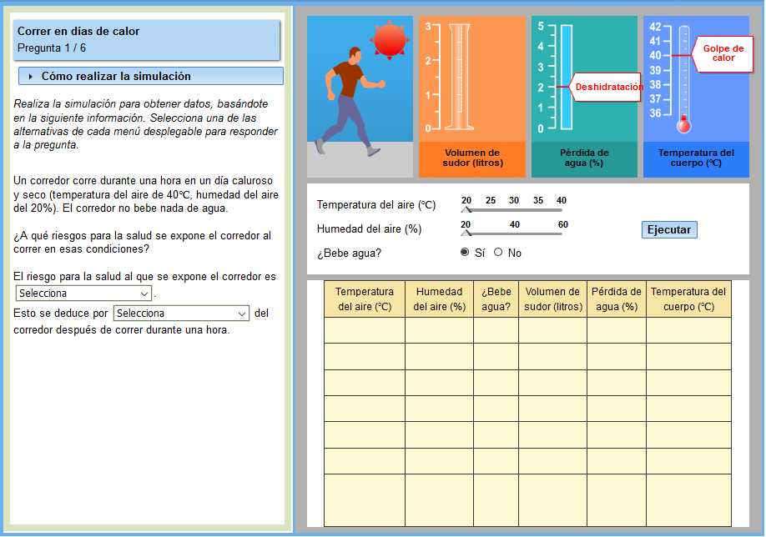

Se pide a los estudiantes que usen la simulación para determinar si la persona que corre en las condiciones descritas está en peligro de deshidratación o golpe de calor. También se les pide especificar si esto se muestra por el volumen de sudor del corredor, pérdida de agua o temperatura del cuerpo. Las opciones disponibles en los menús desplegables son: deshidratación/golpe de calor y volumen de sudor/pérdida de agua/temperatura del cuerpo.

La respuesta correcta es que el riesgo para la salud es deshidratación como lo muestra la pérdida de agua del corredor.

Número de ítem | CS623Q01
Proceso cognitivo | Interpretar datos y evidencia científicamente
Conocimiento - sistema | Procedimental
Contexto | Personal – Salud y enfermedad
Nivel de demanda cognitiva | Bajo
Formato de ítem | Opción múltiple compleja – Calificado por computadora

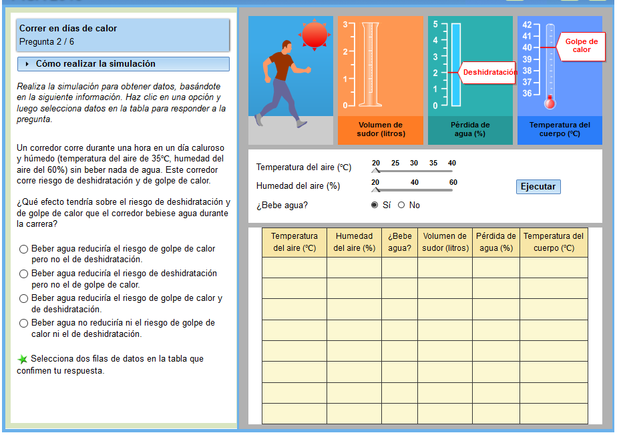

Se pide a los estudiantes que lleven a cabo la simulación, manteniendo la temperatura del aire y la humedad constantes mientras varían si el corredor bebe agua o no. Ellos tienen que usar los datos que han generado para identificar que la segunda opción es correcta: Beber agua reduciría el riesgo de deshidratación pero no el de golpe de calor. Como respaldo de su respuesta, tienen que seleccionar dos filas de datos donde beber agua está marcado “No” en un caso y “Sí” en otro, con una temperatura de aire de 35°C y humedad de aire de 60% para ambas filas.

Número de ítem | CS623Q02
Proceso cognitivo | Explicar fenómenos científicamente
Conocimiento - sistema | Contenido – Sistemas vivos
Contexto | Personal – Salud y enfermedad
Nivel de demanda cognitiva | Bajo
Formato del ítem | Opción múltiple simple y respuesta abierta – Calificado por computadora

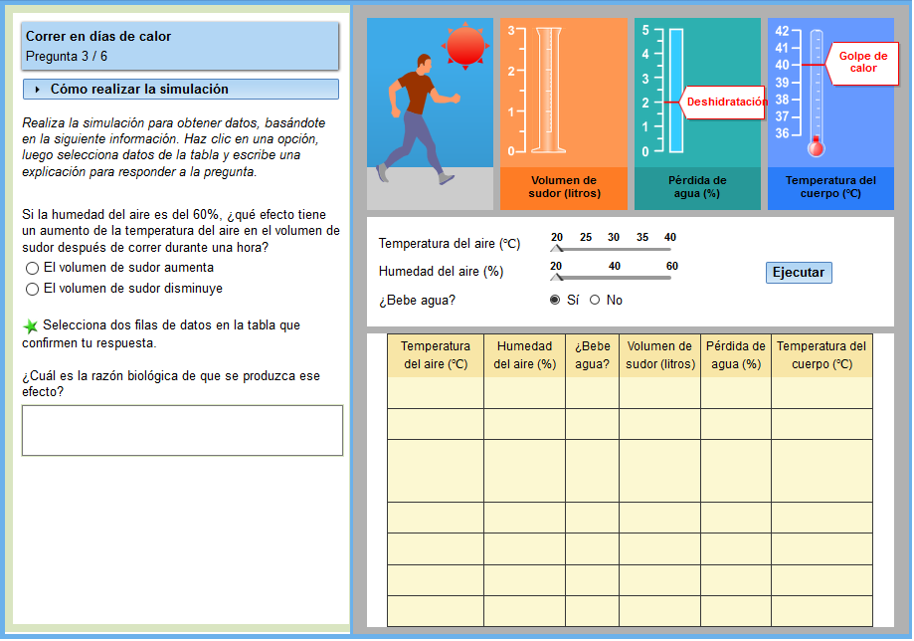
Este ítem incluye dos preguntas codificadas por separado: CS623Q03 incluye la pregunta de opción-múltiple y selección de datos para respaldar su respuesta; CS623Q04 pide a los estudiantes que expliquen la razón por la que el volumen de sudor aumenta bajo las condiciones especificadas. A diferencia de las preguntas anteriores, solo se especifica la humedad. Los estudiantes tienen que investigar cómo la variación de la temperatura del aire impacta en el volumen de sudor.
La respuesta correcta para CS623Q03 es que el volumen de sudor aumenta cuando la temperatura del aire aumenta a 60% de humedad y las filas de datos seleccionadas incluyen una fila con una temperatura en un número más bajo y uno en un número más alto, ambos con un nivel de humedad de 60% (ej., 20°C a 60% y 25°C a 60% o 35°C a 60% y 40°C a 60%)
Para CS623Q04, los estudiantes tienen que explicar que sudar es un mecanismo usado por el cuerpo para bajar la temperatura del cuerpo, como razón biológica de este incremento de volumen de sudor a altas temperaturas.

Número de ítem | CS623Q03 ay CS623Q04
Proceso cognitivo | Q03: Evaluar y diseñar preguntas científicas Q04: Explicar fenómenos científicamente
Conocimiento – Sistema | Q03: Procedimental  Q04: Contenido – Sistemas vivos
Contexto | Personal – Salud y enfermedad
Nivel de demanda cognitiva | Medio
Formato del ítem | Q03:Opción múltiple simple y respuesta abierta  – Calificado por computadora  Q04: respuesta abierta – codificada por expertos

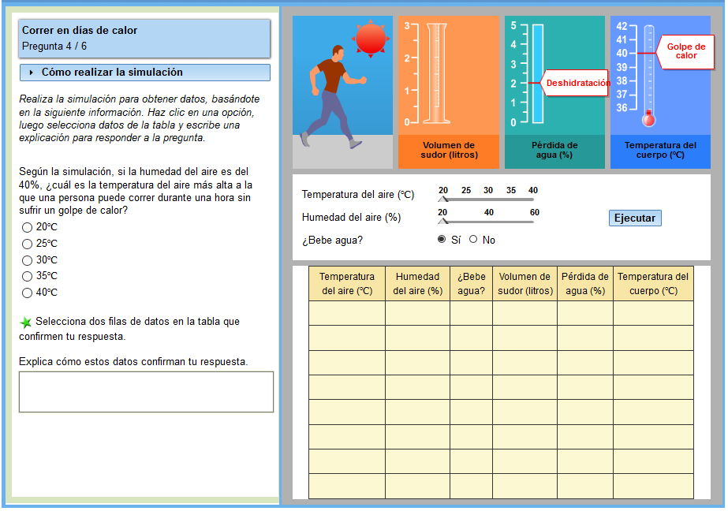

Se pide a los estudiantes que usen la simulación para identificar la temperatura más alta en la que una persona puede correr sin llegar a tener un golpe de calor cuando la humedad es 40%. La respuesta correcta es 35°C y los estudiantes tienen que seleccionar las siguientes dos filas de datos para respaldar su respuesta: 35°C de temperatura de aire - 40% de humedad 40°C de temperatura de aire - 40% de humedad. Luego ellos tienen que explicar cómo las filas de datos seleccionadas respaldan su respuesta indicando que 40% de humedad cambiar de temperatura de aire de 35°C a 40°C causa golpe de calor.

Número de ítem | CS623Q05
Proceso cognitivo | Evaluar y diseñar una pregunta científica
Conocimiento – Sistema | Procedural
Contexto | Personal – Salud y enfermedad
Nivel de demanda cognitiva | Medio
Formato del ítem | Respuesta abierta – codificada por expertos

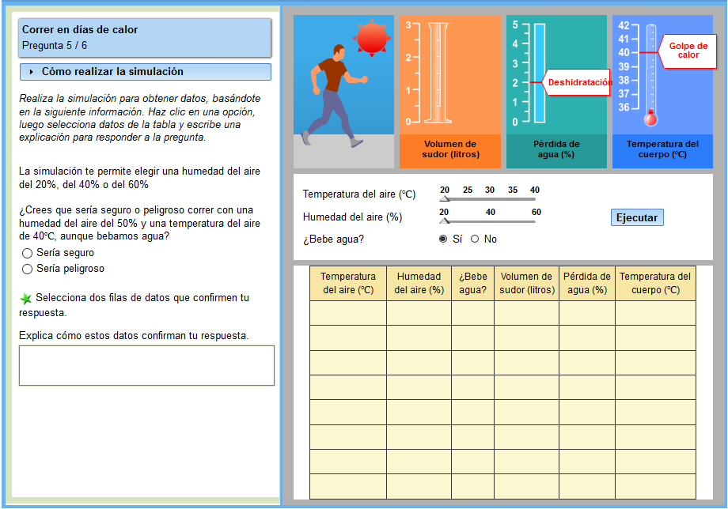

Los estudiantes usan la simulación para desarrollar una hipótesis sobre la seguridad de correr a 40°C a 50% de humedad (un valor de humedad que no puede ajustarse en el control deslizante). Al probar los niveles de humedad bajo y sobre el 50% a 40°C, los estudiantes pueden concluir que sería peligroso correr a 40°C, incluso bebiendo agua. Para respaldar esta respuesta, ellos tienen que seleccionar una fila con 40% de humedad a 40°C marcando “Sí” en bebe agua y una segunda fila con 60% de humedad a 40°C marcando “Sí” en bebe agua. La explicación tiene que indicar que, dado que el corredor sufriría un golpe de calor tanto a 40% y 60% de humedad a 40°C bebiendo agua, existe un riesgo de golpe de calor a 50% de humedad bajo las mismas condiciones.

Número de ítem | CS623Q06
Proceso cognitivo | Evaluar y diseñar preguntas científicas
Conocimiento - sistema | Procedimental
Contexto | Personal – Salud y enfermedad
Nivel de demanda cognitiva | Alto
Formato del ítem | Respuesta abierta – codificada por expertos

3 Note that the last item in this unit, CS623Q08, is not included among the released items.

Descripción de la unidad

Esta unidad liberada tiene su foco en cómo afectan los diferentes colores del techo en el consumo de energía. La simulación permite a los estudiantes investigar el efecto del color del techo sobre la cantidad de energía necesaria para calendar o enfriar una casa a una temperatura constante de 23°C. Para cada prueba, el estudiante selecciona un color de techo y una temperatura exterior. Después de presionar “Ejecutar”, la simulación muestra consumo de energía en el color y temperaturas seleccionados.

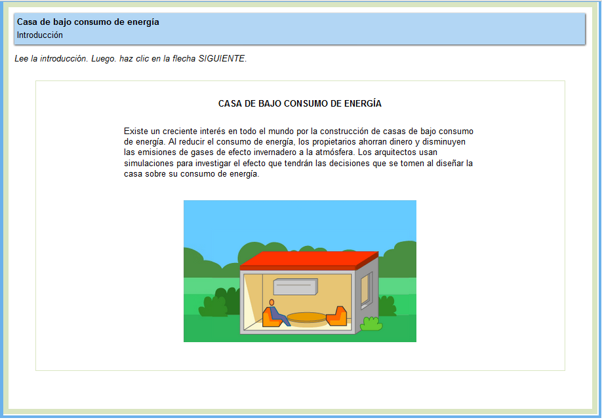

Cómo ejecutar la simulación

Antes de empezar la unidad, se proporciona a los estudiantes una breve introducción a los controles en la simulación y se les permite practicar los ajustes de cada control. Los mensajes de ayuda muestran si los estudiantes no toman las acciones requeridas dentro del lapso de un minuto. Si los estudiantes están fuera del tiempo al no tomar acciones dentro del lapso de dos minutos, se les muestra cómo se vería la simulación si los controles se hubieran ajustado como se especifica. Como se explica en la orientación, los recordatorios sobre cómo se usan los controles, así como cómo se selecciona o se borra una fila de datos, están disponibles en pantallas posteriores al hacer clic en la tabla “Cómo ejecutar la simulación”.

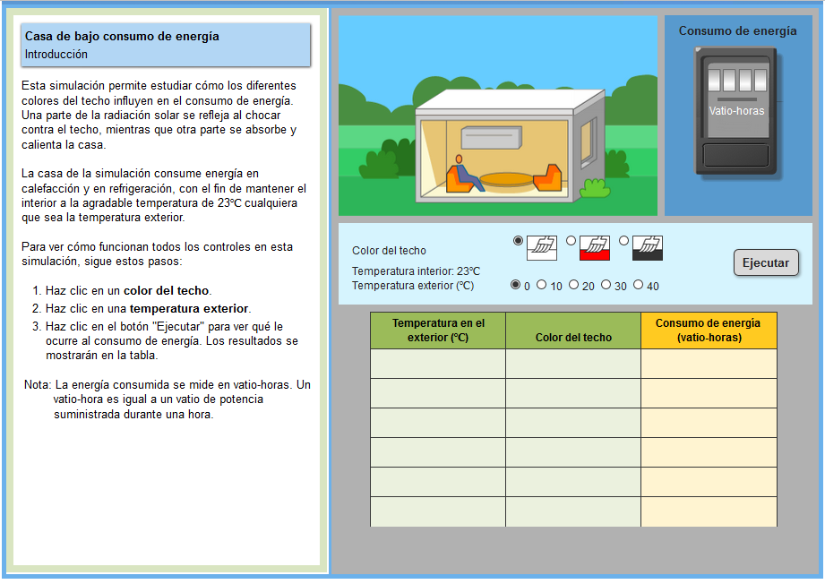

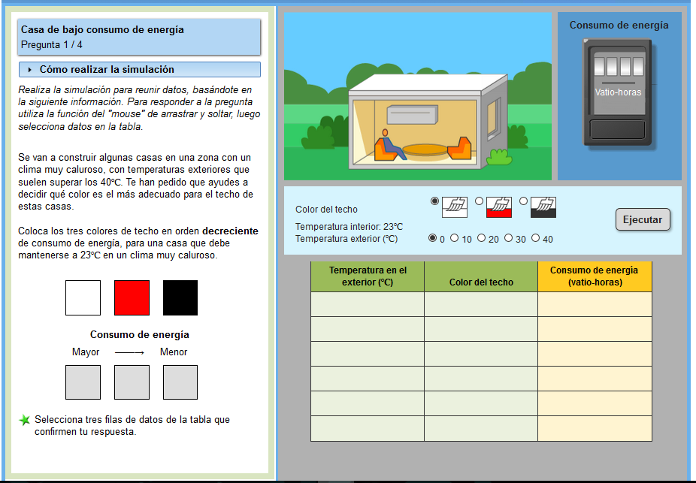

Se pide a los estudiantes que seleccionen una temperatura exterior de 40°C y usen los resultados de la simulación para ordenar los colores del techo de mayor a menor en términos de consume de energía así como identificar los datos que respaldan sus selecciones. La respuesta correcta es: negro (mayor consumo de energía a esta temperatura), rojo (medio), blanco (menor) y las tres filas de datos que apoyan incluyen una con temperatura exterior ajustada a 40°C constante y los tres colores de techo seleccionados (rojo, negro y blanco).

Número de ítem | CS633Q01
Proceso cognitivo | Interpretar datos y evidencia científicamente
Conocimiento - sistema | Procedimental
Contexto | Local/Nacional – Recursos naturales
Nivel de demanda cognitiva | Bajo
Formato del ítem | Respuesta abierta – Calificado por computadora

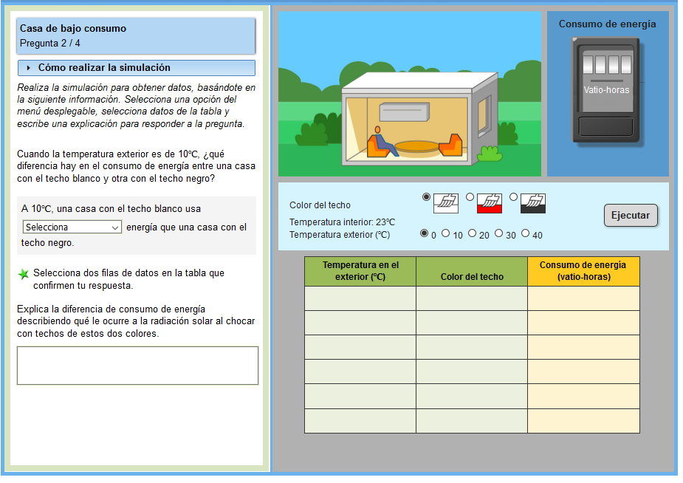

Se pide a los estudiantes que usen la simulación de comparar el consumo de energía de una casa con techo blanco versus una con techo negro a 10°C. Este ítem incluye dos preguntas codificadas por separado: CS633Q02 incluye la pregunta de opción múltiple y la selección de datos para respaldar la respuesta; CS633Q03 pide a los estudiantes que expliquen cómo el color del techo afecta el reflejo y la absorción de radiación solar.

CS633Q02 incluye tanto una selección desplegable como selección de datos. El techo blanco usa más energía que el techo negro para calendar la casa a 23°C cuando la temperatura exterior es 10°C. Los datos que respaldan incluyen dos filas con la temperatura exterior de 10°C – una con un techo blanco seleccionado y la otra con techo negro.
Para explicar este fenómeno en CS633Q03, los estudiantes tienen que indicar o suponer que la luz del s les una Fuente de energía, o calor y que el techo negro absorbe más radiación solar que el techo blanco.

Número de ítem | CS633Q02 y CS633Q03
Proceso cognitivo | Q02: Interpretar datos y evidencia científicamente Q03: Explicar fenómenos científicamente
Conocimiento - sistema | Q02: Procedimental  Q03: Contenido – Sistemas físicos
Contexto | Local/Nacional – Recursos naturales
Nivel de demanda cognitiva | Medio
Formato del ítem | Q02: Respuesta abierta – Calificado por computadora  Q03: Respuesta abierta – Codificada por expertos

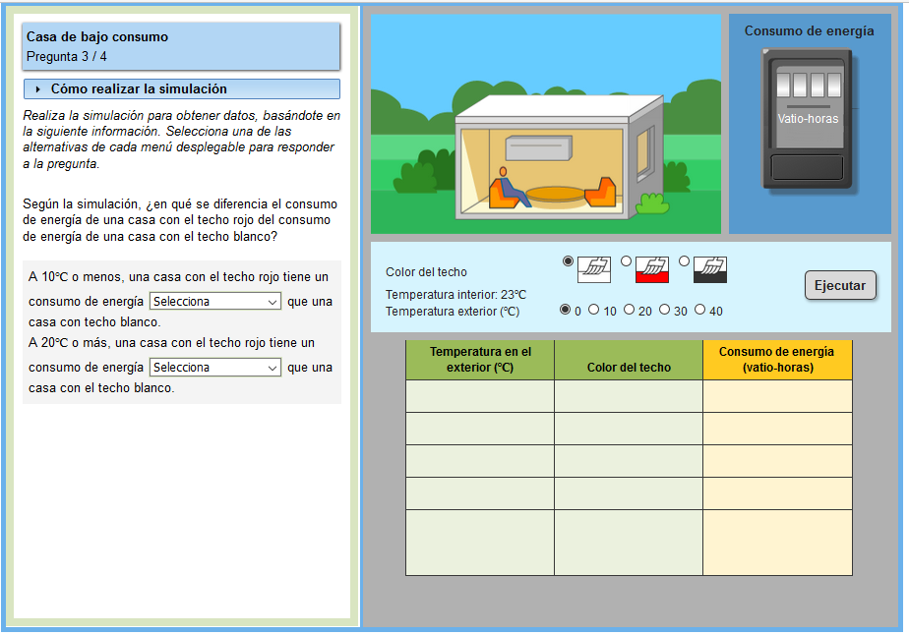

Se pide a los estudiantes que ejecuten la simulación para comparar el consumo de energía de una casa con techo rojo versus una con techo blanco, primero a 10°C y luego a 20°C. Los estudiantes deberían determinar que una casa con techo rojo tiene menor consumo de energía que una con techo blanco a temperaturas de 10°C o menos, pero mayor consumo de energía a temperatura de 20°C o mayores.

Número de ítem | CS633Q04
Proceso cognitivo | Interpretar datos y evidencia científicamente
Conocimiento - Sistema | Procedimental
Contexto | Local/Nacional – Recursos naturales
Nivel de demanda cognitiva | Medio
Formato del ítem | Opción múltiple compleja – Calificada por computadora

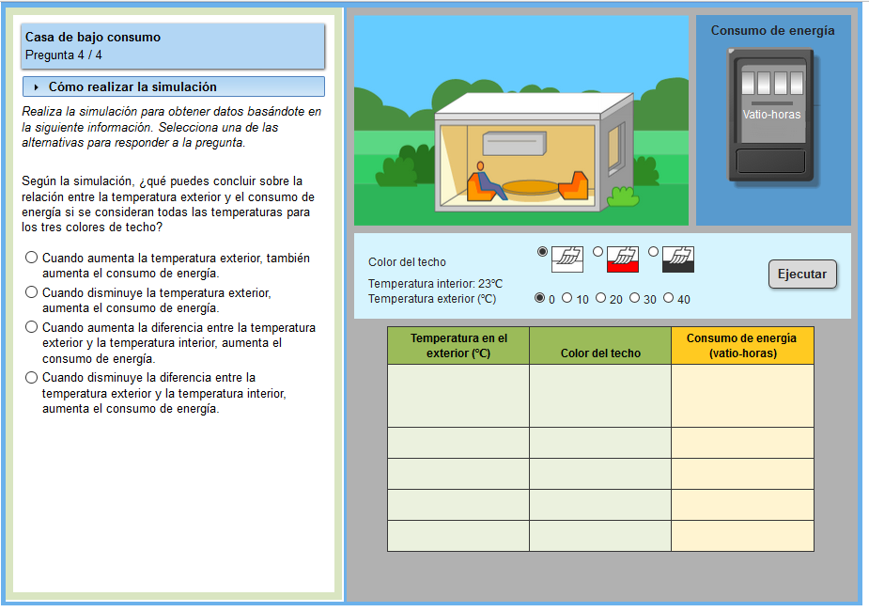

Se pide a los estudiantes que seleccionen una afirmación sobre la relación entre la temperatura exterior y el consumo de energía que se respalda por esta simulación. La respuesta correcta es la tercera opción: Cuando aumenta la diferencia entre la temperatura exterior y la temperatura interior, aumenta el consumo de energía.

Número de ítem | CS633Q05
Proceso cognitivo | Interpretar datos y evidencia científicamente
Conocimiento - Sistema | Contenido – sistemas físicos
Contexto | Local/Nacional – Recursos naturales
Nivel de demanda cognitiva | Alto
Formato del ítem | Opción múltiple simple – Evaluado por computadora

